“Trabajo Practico Nº1”
Participante: Ariadna Guerrero Año:2022
Materia: Laboratorio de Informática
Curso:1 “A”
Profesora: Andrea Gómez
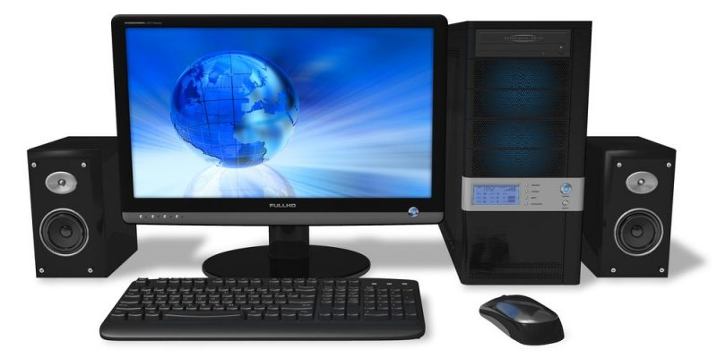

¡Preguntas!
1- ¿Qué estudia la Informática?
La Informática presenta un componente teórico y otro aplicado, como sucede con la Computación, la Ciencia de la Información y otras muchas ramas del conocimiento. Ella estudia la estructura, el comportamiento y la interacción de los sistemas naturales y las tecnologías de la información. 

2- ¿En qué consiste el tratamiento de la información?
El tratamiento de la información genera valor dentro de una empresa. Por eso, es importante contar con aplicaciones y programas de gestión de proyectos como el ERP que organicen la información de una forma eficiente para poder gestionarla de la manera más productiva posible.


3- ¿Qué es un Sistema Informático?
Un sistema informático es aquel sistema que aúna por un lado la parte física de la informática y por otra, la parte digital o no tangible de la informática. En otras palabras, un sistema informático debe estar compuesto por hardware y software para que pueda denominarse como tal. 
5- ¿Cuál es el objetivo de un SI?
La finalidad u objetivo más general de un sistema informático es hacer las tareas más rápidas, flexibles y cómodas para los usuarios del mismo. 
6- ¿Qué impacto social provoca la Informática?

El mayor fruto de la informática en nuestra sociedad es mantener a las personas informadas y actualizadas, a través de una mejor comunicación. Es por ello que hoy existe la informática en casi todo lo que hacemos y en casi todos los productos y servicios que consumimos o utilizamos.

